Decreto Green Pass Lavoro: via dal 15 ottobre 2021. Tutte le regole

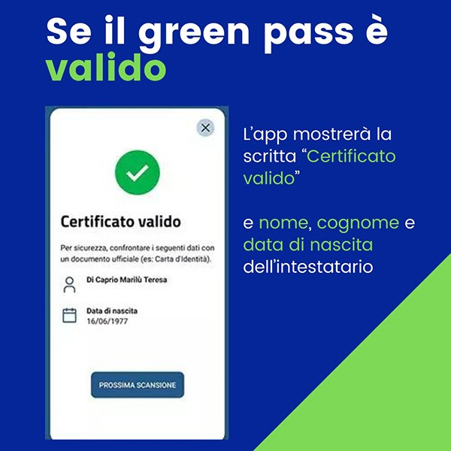
22/09/2021
Il decreto-legge 127/2021 del 21 settembre reca Misure urgenti per assicurare lo svolgimento in sicurezza del lavoro pubblico e privato mediante l'estensione dell'ambito applicativo della certificazione verde COVID-19 e il rafforzamento del sistema di screening
E' stato pubblicato, nella Gazzetta Ufficiale n.226 del 21 settembre, il decreto-legge 127 del 21 settembre 2021 che contiene le regole del "green pass sul lavoro".
Il provvedimento, che dovrà essere convertito in legge dal Parlamento entro 60 giorni, entra in vigore immediatamente ma le regole sul green pass nei luoghi di lavoro (pubblici e privati) inizieranno ad essere operative a partire dal 15 ottobre 2021.
Vediamo le principali specifiche, in attesa delle linee guida che dovranno definire meglio le procedure applicative.

Soggetti interessati
Lavoro Pubblico | A chi si applica  È tenuto a essere in possesso dei Certificati Verdi il personale delle Amministrazioni pubbliche.  L’obbligo riguarda inoltre il personale di Autorità indipendenti, Consob, Covip, Banca d’Italia, enti pubblici economici e organi di rilevanza costituzionale. Il vincolo vale anche per i titolari di cariche elettive o di cariche istituzionali di vertice.  Inoltre l’obbligo è esteso ai soggetti, anche esterni, che svolgono a qualsiasi titolo, la propria attività lavorativa o formativa presso le pubbliche amministrazioni.  Dove si applica  Il possesso e l’esibizione, su richiesta, del Certificato Verde sono richiesti per accedere ai luoghi di lavoro delle strutture prima elencate.  I controlli e chi li effettua  Sono i datori di lavoro a dover verificare il rispetto delle prescrizioni. Entro il 15 ottobre devono definire le modalità per l’organizzazione delle verifiche. I controlli saranno effettuati preferibilmente all’accesso ai luoghi di lavoro e, nel caso, anche a campione. I datori di lavoro inoltre individuano i soggetti incaricati dell’accertamento e della contestazione delle eventuali violazioni.  Le sanzioni  Il decreto prevede che il personale che ha l’obbligo del Green Pass, se comunica di non averlo o ne risulti privo al momento dell’accesso al luogo di lavoro, è considerato assente ingiustificato fino alla presentazione della Certificazione Verde; dopo cinque giorni di assenza, il rapporto di lavoro è sospeso. La retribuzione non è dovuta dal primo giorno di assenza. Non ci sono conseguenze disciplinari e si mantiene il diritto alla conservazione del rapporto di lavoro.  Per coloro che sono colti senza la Certificazione sul luogo di lavoro è prevista la sanzione pecuniaria da 600 a 1500 euro e restano ferme le conseguenze disciplinari previste dai diversi ordinamenti di appartenenza.
Lavoro privato | A chi si applica  Sono tenuti a possedere e a esibire su richiesta i Certificati Verdi coloro che svolgano attività lavorativa nel settore privato.  Dove si applica  Il possesso e l’esibizione, su richiesta, del Certificato Verde sono richiesti per accedere ai luoghi di lavoro.  I controlli e chi li effettua  Come per il lavoro pubblico, anche per quello privato sono i datori di lavoro a dover assicurare il rispetto delle prescrizioni. Entro il 15 ottobre devono definire le modalità per l’organizzazione delle verifiche. I controlli saranno effettuati preferibilmente all’accesso ai luoghi di lavoro e, nel caso, anche a campione. I datori di lavoro inoltre individuano i soggetti incaricati dell’accertamento e della contestazione delle eventuali violazioni.  Le sanzioni  Il decreto prevede che il personale ha l’obbligo del Green Pass e, se comunica di non averlo o ne risulti privo al momento dell’accesso al luogo di lavoro, è considerato assente senza diritto alla retribuzione fino alla presentazione del Certificato Verde. Non ci sono conseguenze disciplinari e si mantiene il diritto alla conservazione del rapporto di lavoro.  È prevista la sanzione pecuniaria da 600 a 1500 euro per i lavoratori che abbiano avuto accesso violando l’obbligo di Green Pass.  Per le aziende con meno di 15 dipendenti, è prevista una disciplina volta a consentire al datore di lavoro a sostituire temporaneamente il lavoratore privo di Certificato Verde.

Tamponi calmierati
Il decreto prevede l’obbligo per le farmacie di somministrare i test antigenici rapidi applicando i prezzi definiti nel protocollo d’intesa siglato dal Commissario straordinario per l’attuazione e il coordinamento delle misure di contenimento e contrasto dell’emergenza epidemiologica Covid-19, d’intesa con il Ministro della Salute.
L’obbligo vale per le farmacie che hanno i requisiti prescritti.
Le nuove norme prevedono inoltre la gratuità dei tamponi per coloro che sono stati esentati dalla vaccinazione.
NB - Un tampone antigenico negativo vale come 'green pass' per 48 ore dalla sua effettuazione.

Tribunali
Il personale amministrativo e i magistrati, per l’accesso agli uffici giudiziari, devono possedere ed esibire le Certificazioni Verdi. Al fine di consentire il pieno svolgimento dei procedimenti, l’obbligo non si estende ad avvocati e altri difensori, consulenti, periti e altri ausiliari del magistrato estranei all’amministrazione della Giustizia, testimoni e parti del processo.

Revisione misure distanziamento
Entro il 30 settembre, in ragione dell’estensione dell’obbligo di Green Pass e dell’andamento della campagna vaccinale, il Cts esprime un parere relativo alle condizioni di distanziamento, capienza e protezione nei luoghi nei quali si svolgono attività culturali, sportive, sociali e ricreative.
La rivalutazione sarà propedeutica all’adozione dei successivi provvedimenti.

